Homework 3

Sattolo Francesco S290158

### Trigger1

create or replace trigger ACCENSIONESPEGNIMENTOTELEFONO

after insert on STATE_CHANGE

for each row

when (new.CHANGETYPE = 'O' OR new.CHANGETYPE = 'F')

declare

CellaDiAppartenenza NUMBER;

begin

*--Ricavo cella a cui il telefono apparterrà/apparteneva (suppongo che esista e sia unica)*

SELECT CELLID into CellaDiAppartenenza

FROM CELL

WHERE X0<=:new.X AND :new.X<X1 AND

Y0<=:new.Y AND :new.Y<Y1;

if(:new.CHANGETYPE='O')then

*--Accensione telefono*

INSERT INTO TELEPHONE(PHONENO, X, Y, PHONESTATE)

VALUES(:new.PHONENO, :new.X, :new.Y, 'On');

UPDATE CELL

SET CURRENTPHONE#=CURRENTPHONE#+1

WHERE CELLID=CellaDiAppartenenza;

else

*--Spegnimento telefono (:new.CHANGETYPE='F')*

DELETE FROM TELEPHONE

WHERE PHONENO=:new.PHONENO;

UPDATE CELL

SET CURRENTPHONE#=CURRENTPHONE#-1

WHERE CELLID=CellaDiAppartenenza;

end if;

end;

/

DB BEFORE: DB AFTER 1a: DB AFTER1 b:

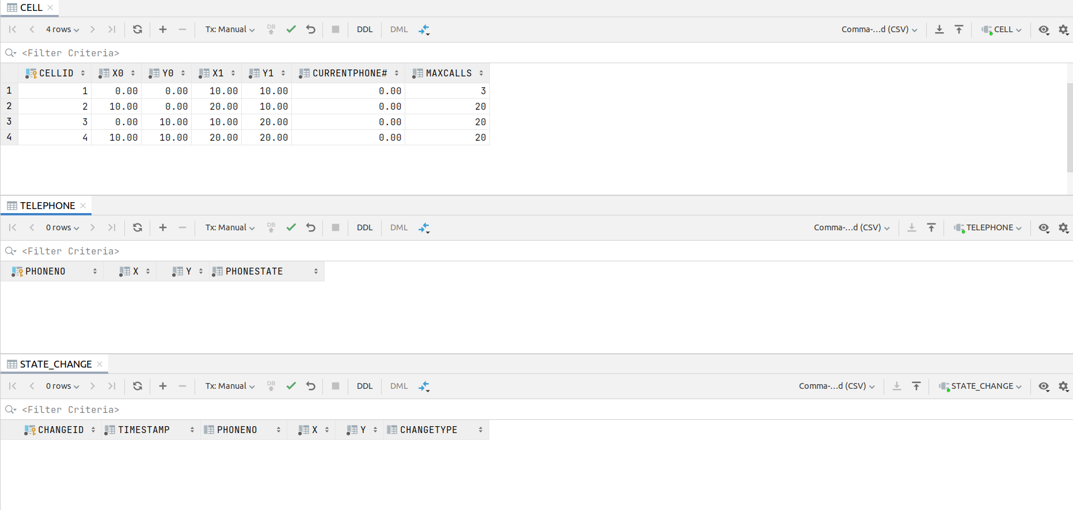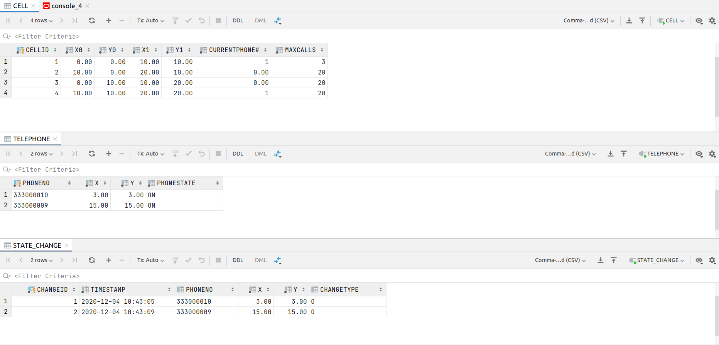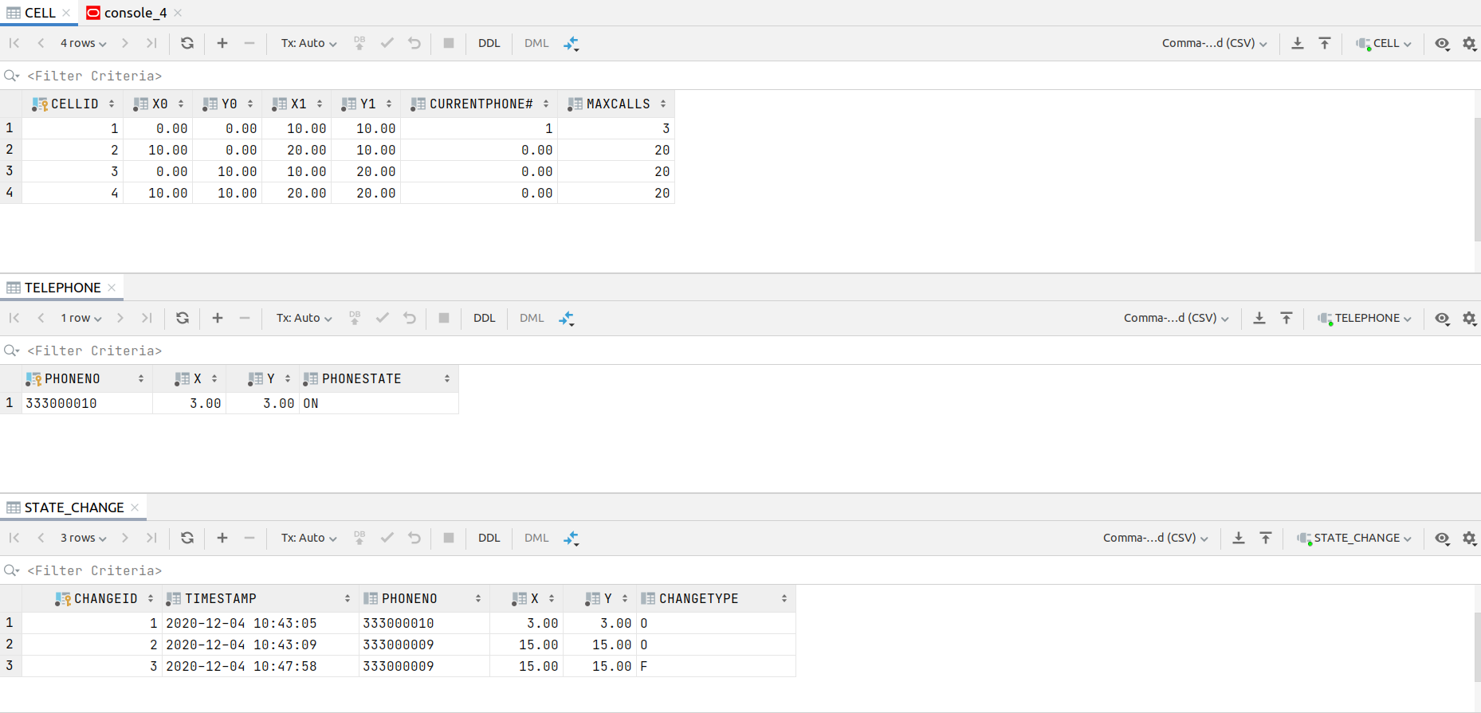

### 

### Trigger2

create or replace trigger InizioTelefonata

after insert on STATE_CHANGE

for each row

when (new.CHANGETYPE = 'C')

declare

CellaDiAppartenenza NUMBER;

X0Cella NUMBER;

X1Cella NUMBER;

Y0Cella NUMBER;

Y1Cella NUMBER;

ChiamateGestibili NUMBER;

ChiamateInCorso NUMBER;

HighestExId NUMBER;

begin

*--Ricavo cella a cui il telefono appartiene (suppongo che esista e sia unica) e numero massimo di chiamate gestibili da quella cella*

SELECT CELLID, X0, X1, Y0, Y1, MAXCALLS into CellaDiAppartenenza, X0Cella, X1Cella, Y0Cella, Y1Cella, ChiamateGestibili

FROM CELL

WHERE X0<=:new.X AND :new.X<X1 AND

Y0<=:new.Y AND :new.Y<Y1;

*--Ricavo numero di chiamate in corso su quella cella*

SELECT *COUNT*(*\**) into ChiamateInCorso

FROM TELEPHONE

WHERE PHONESTATE='Active' AND

X0Cella<=X AND X<X1Cella AND

Y0Cella<=Y AND Y<Y1Cella;

if(ChiamateGestibili>ChiamateInCorso)then

*--Effettuo chiamata cambiando stato del telefono e diminuendo MaxCalls nella cella di appartenenza*

UPDATE TELEPHONE

SET PHONESTATE='Active'

WHERE PHONENO=:new.PHONENO;

else

*--Numero massimo di chiamate raggiunto: inserisco nuova eccezione trovando l'exid successivo per la cella di appartenenza*

SELECT *MAX*(EXID) into HighestExId

FROM EXCEPTION_LOG

WHERE CELLID=CellaDiAppartenenza;

if(HighestExId IS NULL)then

*--Non è ancora presente nessuna eccezione per la cella di appartenenza*

HighestExId:=0;

end if;

INSERT INTO EXCEPTION_LOG(EXID, CELLID, EXCEPTIONTYPE)

VALUES(HighestExId+1, CellaDiAppartenenza, 'M');

end if;

end;

/

DB AFTER 2:

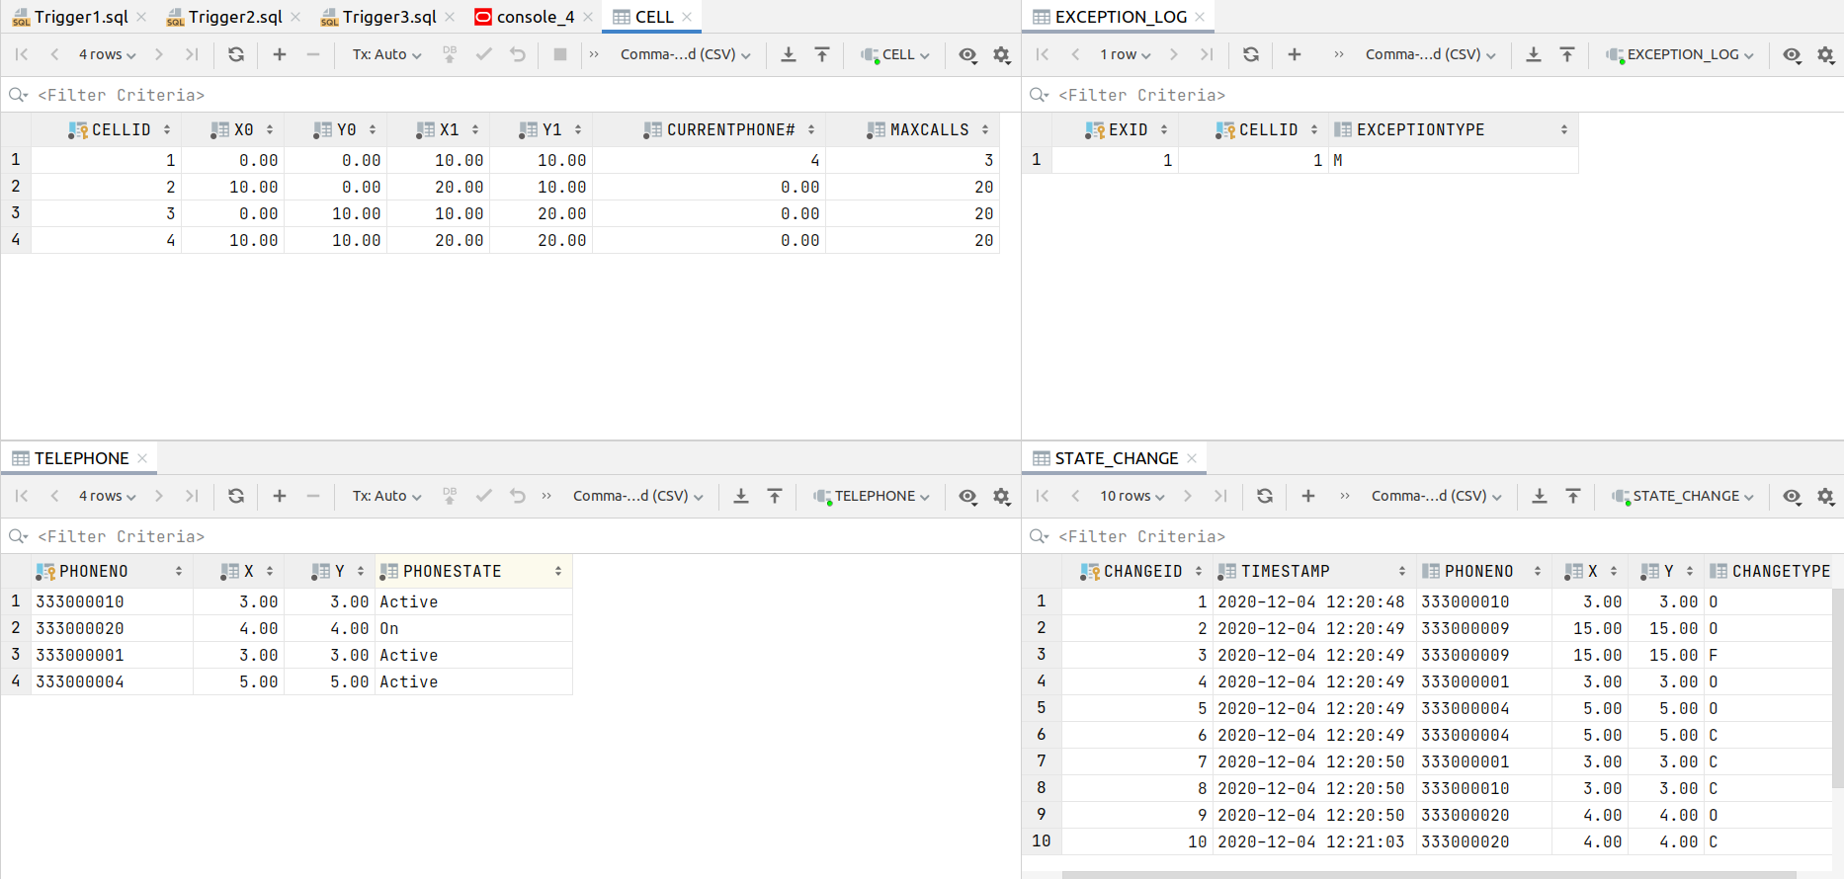

### Trigger3

create or replace trigger DiminuzioneMaxCalls

before update of MAXCALLS ON CELL

for each row

when (new.MAXCALLS < old.MAXCALLS)

declare

ChiamateInCorso NUMBER;

begin

*--Ricavo numero di chiamate in corso sulla cella che si vuole modificare*

SELECT *COUNT*(*\**) into ChiamateInCorso

FROM TELEPHONE

WHERE PHONESTATE='Active' AND

:old.X0<=X AND X<:old.X1 AND

:old.Y0<=Y AND Y<:old.Y1;

if(:new.MAXCALLS<ChiamateInCorso)then

*--Ci sono più chiamate in corso rispetto a quanto si vorrebbe mettere come capacità massima*

:new.MAXCALLS := ChiamateInCorso;

end if;

end;

/

DB AFTER 3:

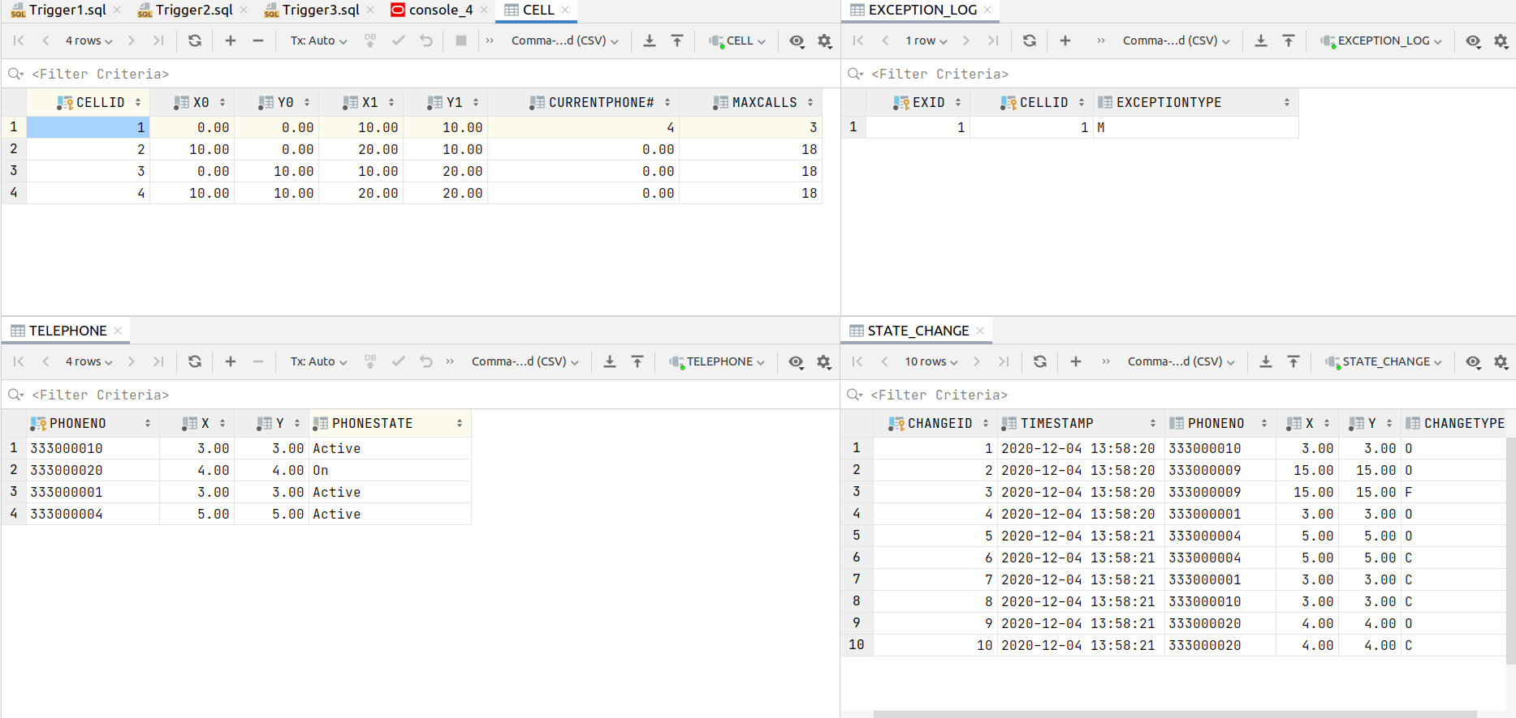

### Trigger4

create or replace trigger GaranziaServizio

after update of MAXCALLS on CELL

*--statement*

declare

MaxCallsTot NUMBER;

begin

*--MaxCallsTot non sarà NULL perchè il trigger si attiva solo in risposta ad un update, quindi CELL non può essere vuota*

SELECT *SUM*(MAXCALLS) into MaxCallsTot

FROM CELL;

if(MaxCallsTot < 30) then

*RAISE_APPLICATION_ERROR*(-20000, 'Garanzia di Servizio non rispettata');

end if;

end;

/

DB AFTER 4:

